1. PROTOCERATOPS
-pojede 40 kg bilja dnevno,dug je 2 metra i ima masu od 140 kg
a) Koliko kg bilja Protoceratops pojede u tjedan dana?
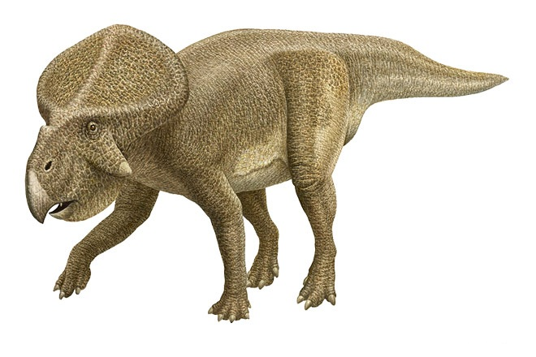
b) Koliko Protoceratopsa možeš nahraniti
s jednom tonom
bilja?
c) Koliko kilograma
bilja Protoceratops
može pojesti u 1 godini?
d) Ako Protoceratops jede dnevno ravnomjerno 2 obroka, koliko kg hrane će pojesti u jednom obroku?
e) Koliko je 40 kg bilja izraženo u dag?
f) Koliko kg bilja treba da bi se nahranilo 10 Protoceraptosa ?
g) Koliko Protoceraptosa u nizu imaju duljinu od 1 kilometra?
h) Koliku masu ima 8 Protoceraptosa?
i) Koliko Protoceraptosa ima ukupnu masu 7 tona?

2.CARNOTAURUS
-pojede 250 kg mesa dnevno,duljina mu je 11m,masa 1t

- Koliko Carnotaurus pojede kg mesa u jednom mjesecu?
- Koliko svinja može pojesti u jednom danu ako znamo da svinje imaju masu 125 kg?
c) Koliko kg mesa će pojesti u 8 godina ako su dvije prijestupne?

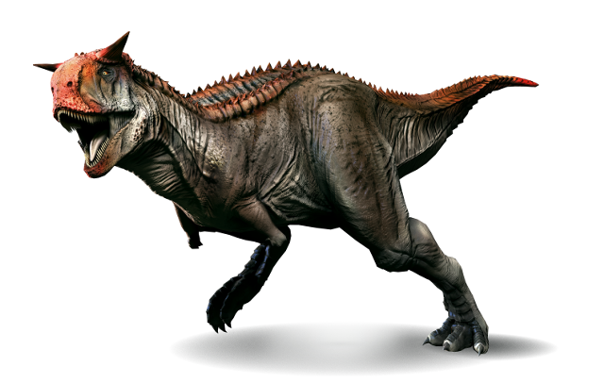
d) Koliko Carnotaurus kilograma mesa može pojesti u 1 tjednu?
e) Koliko kilograma mesa pojede u dekagramima?
f) Koliko mesa Carnotaurus može pojesti u jednoj godini u gramima?
g) Kolika je masa u kg 6 Carnotaurusa?
h) Kolika je duljina 5 Carnotaurusa u decimetrima?

3.BARYONYX
-pojede 80 kg hrane dnevno,duljina 10 m,masa 1500 kg

a) Koliko hrane u kilogramima Baryonyx pojede u dva dana?

b) Koliko Baryonyxa možeš nahraniti s 240 kilograma hrane?

c) Koliko godišnje hrane pojede Baryonyx?

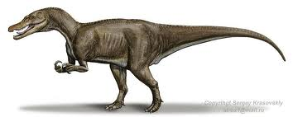

d) Koliko Baryonyxa čini niz duljine 2 km?

e) Koliku masu u tonama ima 8 Baryonyxa?

f) Koliko je dugo 11 Baryonyxa u km?

4.IGUANODON

-pojede 300 kg bilja dnevno,duljina 10 m,visina 5 m, masa 4t

a) Koliko kilograma bilja pojede u 2 tjedna?
b) Koliko mjesečno pojede bilja u dekagramima?
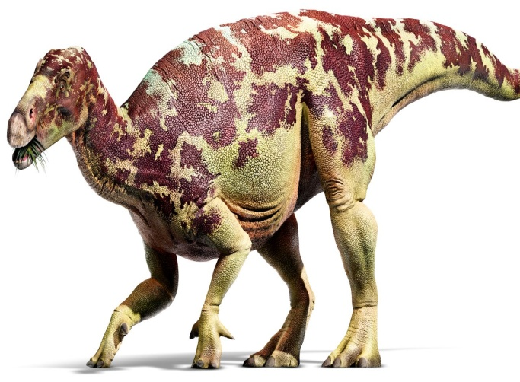
c) Koliko Iguanodona možeš nahraniti sa 900 kilograma bilja?
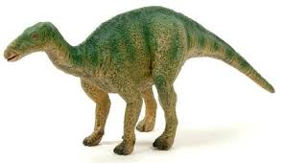

d) Koliko Iguanodona može stajati jedno na drugom da bi bili visoki 150m?
e) Koliko vremena treba Iguanodonu da pojede 750kg bilja?
f) Što je dulje: 10 Iguanodona u nizu ili 20 jedan na drugom?

5.GALLIMIMUS

-pojede 10 kg hrane dnevno,dug je 5m ,masa mu je 70kg, u kukovima je visok 2m, trči brzinom 60 km/sat

a) Koliko kilograma hrane pojede u 2 tjedna?
b) Koliko mjesečno pojede hrane u dekagramima?
c) Koliko godišnje pojede hrane u kilogramima?
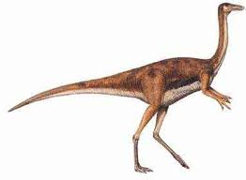 d) Ako stoji 16 Gallimimusa u nizu, koliko će biti dugi svi zajedno? e)Koliku masu u kilograma ima 5 Gallimimusa? f)Koliku masu ima jedan Gallimimus u dekagramima? g)Koliko kilometara Gallimimus pretrči u tjednu? h)Koliko dva Gallimimusa pretrče kilometara u godini? i)Koliko metara pretrči u sat vremena?
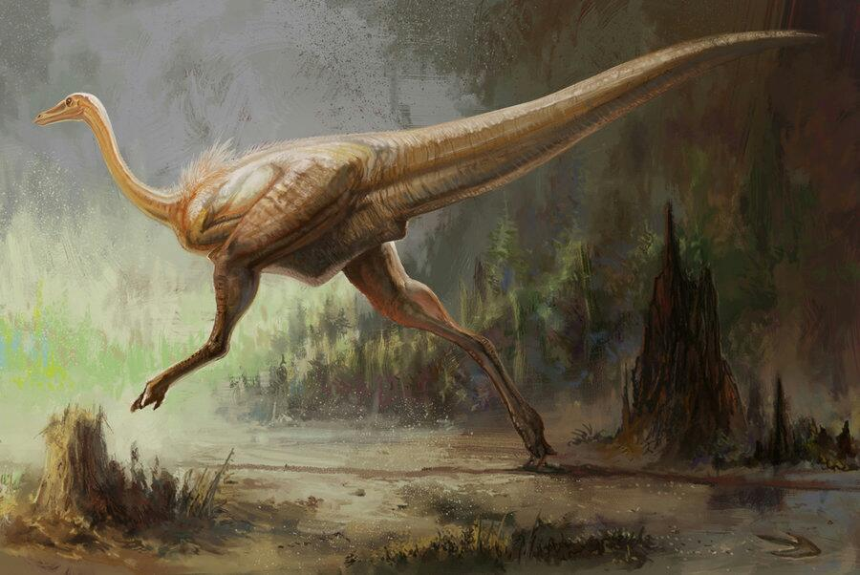
j)Koliko Gallimimusa treba da njihova ukupna visina u kukovima bude 50 metara?
6.TYRANNOSAURUS

-pojede 600 kg mesa dnevno,može podići teret od 2800 kg,duljina 14 m,masa 7 t

a) Koliko pojede mesa u 10 godina u tonama?
b) Koliko Tyrannosaurusa može pojesti odjednom 1800 kilograma mesa?
c) Koliko mesa pojede u 1 tjednu?
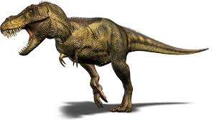
d) Koliko kilometara mogu pretrčati u 2,5 sata ako mogu trčati 35 km/h?
e) Koliko njih treba jedan pored drugog da skupa čine 700 metara ako je jedan dug 12 metara?
f) Kolika je masa 23 Tyranosaura ako jedan ima masu 6 tona?
g) Koliko Tyranosaura može izdržati most,ako most može izdržati 120 tona?
h) Koliko Tyranosaura treba da dostignu visinu Eiffelovog tornja ako je toranj visok 324 metra, a Tyranosaur 5 metra?
i) Koliko Tyranosaura treba da zasiti 2500 pasa ako Tyranosaur ima oko 200 kosti, a svaki pas mora dobiti jednu kost?
7.TOROSAURUS
-pojede 400 kg bilja dnevno,bio je dug oko 9 metara, masa mu je iznosila oko 10 tona

a) Koliko Torosaurusa može pojesti 800 kilograma bilja?
b) Koliko kg bilja 12 Torosaurusa pojede mjesečno?
c) Koliko Torosaurus pojede u 4 godine?
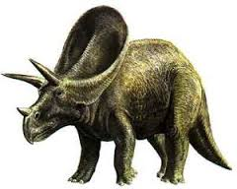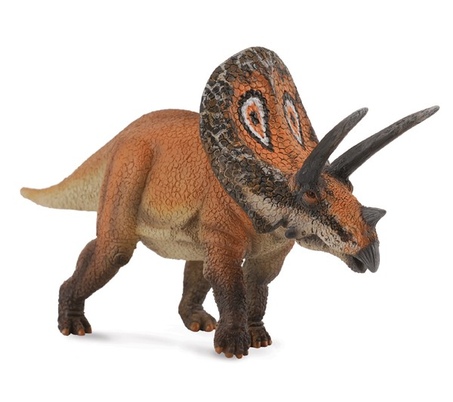

d) Koliko su 24 Torosaurusa zajedno duga?
e) Koliko Torosaurusa tvore duljinu od 144 metra?
f) Koliko Torosaurusa im masu 465 tona?
g) Koliko je Torosaurusa dugo 369 metara?
h) Koliko dag bilja pojede u 2 dana?
i) Koliko je bio težak u gramima?

8.QUETZALCOATLUS

-pojede 30 kg hrane dnevno,raspon krila 12 m,vrat duljine 3 m,glava duga 2 m

a) Koliko hrane pojede dnevno u gramima?
b) Koliko hrane pojede u 4 tjedna u gramima?
c) Koliko hrane pojede u 3 tjedna u dekagramima?

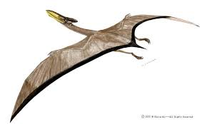

d) Koliko Quetzalcoatlus s raširenim krilima zauzme duljinu od 156 metara?
e) Koliko mu je puta vrat manji u odnosu na dvostruk raspon krila?
f) Koliko mu glava s vratom stane u 4 raspona krila?

9.METRIORHYNCHUS

-pojede 10 kg ribe dnevno,duljina 3m,masa oko 50 kg

a) Koliko kilograma ribe pojede u 10 godina ako su 2 godine prijestupne?

b) Koliko
kilograma
ribe pojede u
3 mjeseca?

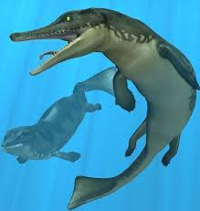
c) Koliko kilograma ribe pojede u 365 dana?

d) Koliko Metriorhynchusa zajedno ima masu od 550kg?

e) Koliko ih je dugo 1metar?

f) Koliko ih je zajedno dugo 39 metara?

g) Koliko Metriorhynchusa ima masu od 1 tone?
10. ANATOSAURUS
-pojede 500 kg bilja dnevno,duljina mu je 12 m, visina 4 m, masa 4 tone
- Koliko kg bilja bi pojeo u dvije godine ako je jedna prijestupna?
- Koliko grama bilja pojede dnevno?
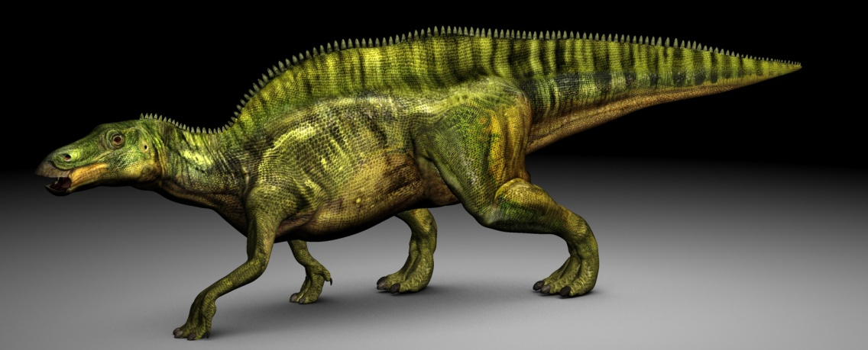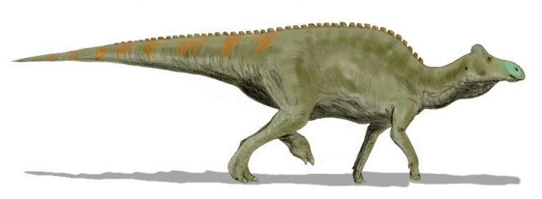
c) Koliko teži 100 Anatosaurusa?
d) Koliko Anatosaurusa možemo složiti u red duljine 1
kilometra?
e) Koliko kilograma ima 5 Anatosaurusa?
f) Koliku visinu ima 15 Anatosaurusa?
g) Koliku duljinu ima 20 Anatosaurusa poredanih jedan
iza drugoga?
h) Koliko dekagrama ima jedan Anatosaurus?
i) Koja je visina 6 Anatosaurusa u centimetrima?
j) Koja je duljina 5 Anatosaurusa u decimetrima?
k) Koliko Anatosaurusa koji su složeni jedan na drugoga stane u neboder visine 132 metra?
l) Koliko Anatosaurusa treba da se napravi red od 420
metara?
11. PLATEOSAURUS

-pojede 100 kg bilja dnevno,duljina 8 m,zubi duljine 10 cm,masa 4t,ima 3 velike kandže na svakoj nozi,izumrli su prije 22 000 000 godina

- Koliko grama bilja pojede u dva dana?
- Koliko tona bilja pojede u 10 dana? 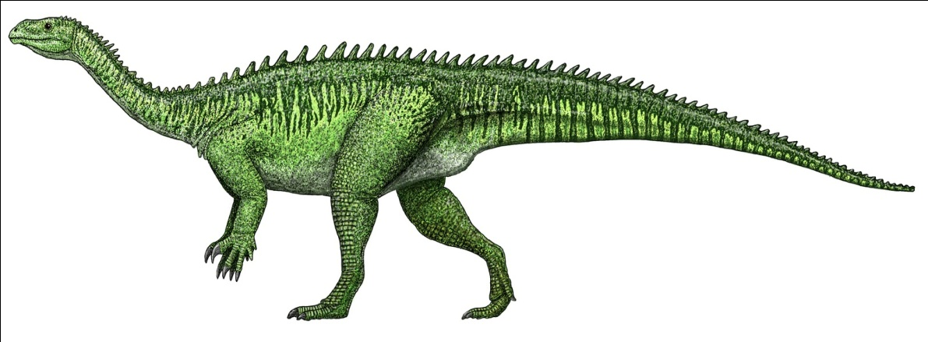
c) Kolika je duljina 7 Plateosaurusa u centimetrima?
d) Kolika je masa 11 Plateosaurusa u kg?
e) Koliko zajedno kandža ima 6 Plateosaurusa?

f) Koliko Plateosaurusa ima zajedno 24 tone?

g) Koliko dag bilja pojede u tjedan dana?

12. TICINOSUCHUS
-pojede 15 kg mesa dnevno,maksimalna visina 0.7m (70cm), maksimalna duljina 3.1m (310cm), masa do 100 kg, maksimalna brzina 5km/h.
- Koliko kg mesa pojede u 5 dana?
- Koliko dag mesa pojede u 3 godine?

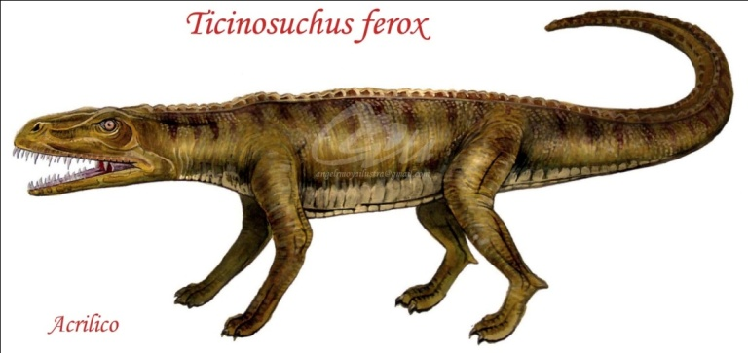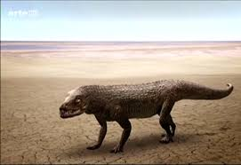
c) Koliko metara pretrči za 2 i pol sata?
d) Koliko ih treba postaviti jedan na drugog da bi se dobila visina od 4900cm?
e) Koliko ih zajedno pojede 75 kg mesa dnevno?
f) Koliko dag mesa pojede po satu?
g) Koliko će biti dug niz od 8 Ticinosuchusa?

13. ANKYLOSAURUS
-pojede 300 kg bilja dnevno,duljina po 1.teoriji 6.5 m,a po 2. teoriji 9 m,širina do 1.5 m,masa 6 t,na svakom stopalu ima 5 prstiju, 1908.godine dobio je naziv.
- Koliko kg bilja pojede u jednom obroku ako jede ravnomjerno 3 obroka dnevno?
b) Koliko bi grmova pojeo u jednom danu ako jedan grm ima 25 kg?
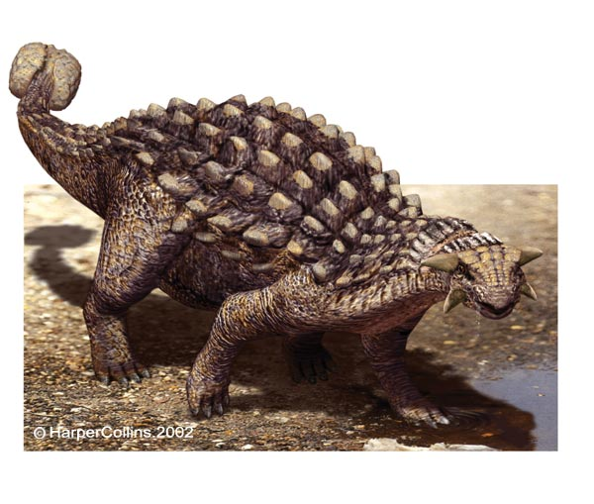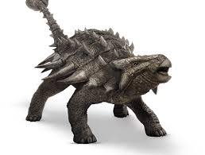
c) Koliko Ankylosaurusa stane u 1 km po 2.teoriji?
d) Na jednoj strani vage je 12 t tereta. Koliko Ankylosaurusa treba staviti na drugu stranu vage da bi vaga bila u ravnoteži?
e) Koliko prstiju ima 20 Ankylosaurusa?
f) Kolika je masa 55 Ankylosaurusa zajedno?
g) Koliko Ankylosaurusa po širini može proći kroz tunel ako je tunel širok 15 m?
h) Prije koliko godina je Ankylosaurus dobio ime?
14. HERRERASAURUS
-pojede 20 kg mesa dnevno,naraste do duljine od 5 metara, ima masu oko 250 kg, nastao je prije 230 000 000 godina, a izumro prije 65 000 000 godina.
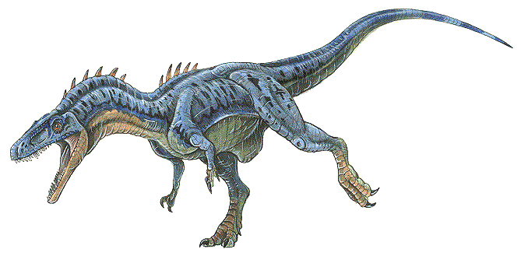
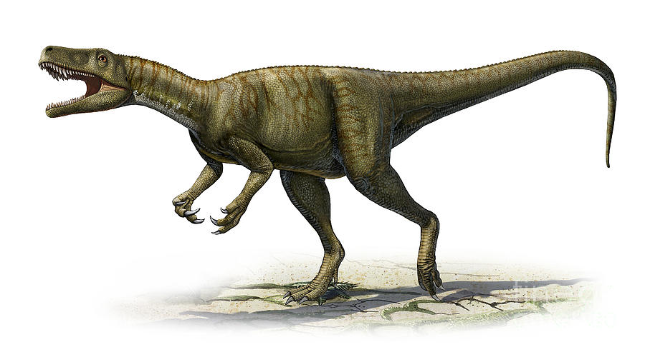

a) Koliko je 20 kg mesa izraženo u dag?
b) Koliko kg mesa pojede u tjedan dana?
c) Koliko je 20 kg mesa izraženo u gramima?
d) Koliko je dugo 19 Herrerasaurusa zajedno?
e) Koliko je Herrerasaurusova duljina u centimetrima?
f) Koliku masu ima 20 Herrerasaurusa?
g) Koliko je to u tonama?
h) Koliko su dugo postojali?

15.AMARGASAURUS
-duljina oko 10 m, visina 2.6 m, masa 15 tona, biljojed, duljina vrata je čak 11 m,pojede 500 kg bilja dnevno

a) Koliko kg bilja pojede u jednoj godini?
b) Koliko je 500 kg bilja izraženo u gramima?
c) Koliko je 500 kg bilja izraženo u dag?
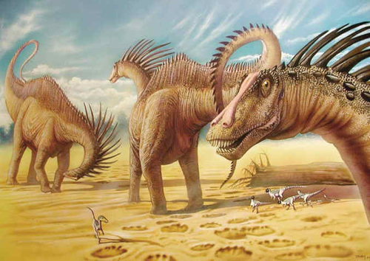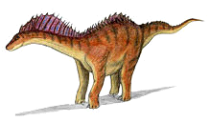

d) Kolika je ukupna visina pet Amargasaurusa?
e) Kolika je duljina vrata jednog Amargasaurusa u centimetrima?
f) Kolika je masa jednog Amargasaurusa u gramima?
g) Koliko Amargasaurusa u nizu stane u 1 km duljine?
h) Koliko je duga kolona u metrima ,decimetrima i centimetrima koju čini 20 Amargasaurusa?

16. ALBERTOSAURUS

-pojede 300 kg mesa u jednom obroku,dug je 9 metara, visok 3 metra, ima masu 3 tone, trči oko 40 kilometara na sat

a) Koliko kg mesa pojede u 5 obroka?
b) Koliko obroka može imati od 1200 kg mesa?

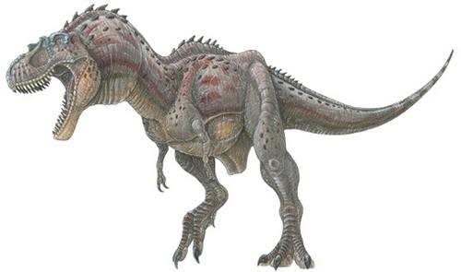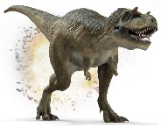

c) Koliko je zajedno dugo 18 Albertosaurusa ?
d) Koliko je zajedno visoko 25 Albertosaurusa?
e) Koliku masu ima 7 Albertosaurusa zajedno?
f) Ako Albertosaurus trči 40km na sat, koliko kilometara pretrči za 24 sata?
g) Koliko Albertosaurusa može stati u red dug 270 metara?

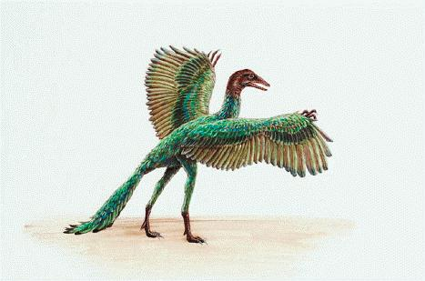
17. ARCHAEOPTERYX

-ptica, slična svraki, duga oko 30 centimetara, imala je masu od 300 do 500 grama, raspon krila do 50 centimetara

a) Koliko Archaeopteryx-a treba poredati, da bi bili dugi 450 centimetara?
b) Ako jedan Archaeopteryx teži 300 grama, koliko teži takvih 5 Archaeopteryx-a?
c) Jedan Archaeopteryx ima raspon krila od 50 centimetara, koliki raspon krila ima 26 Archaeopteryx-a?
d) Ako 18 Archaeopteryx-a ima težinu od 5 400 grama, koliko ih ima 7 takvih?
e) 8 Archaeopteryx-a ima 2 400 grama, koliko je to kilograma?
f) Koliko su duga 4 Archaeopteryx-a?
g) Kolika je prosječna masa jednog Archaeopteryxa?

18. VELOCIRAPTOR ("brzi kradljivac")
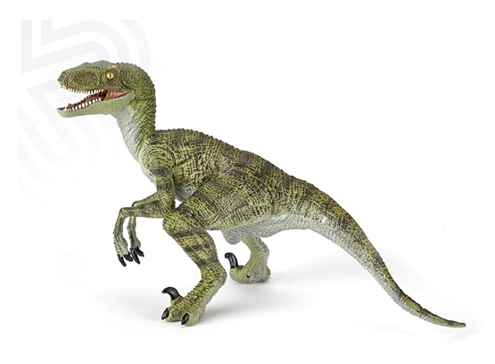
a) Prosječna masa jednog Velociraptora iznosi 15 kg. Kolika je prosječna masa četiri Velociraptora?
b) Pet Velociraptora jednake duljine ukupno su dugi 10,35 metara. Koliko je dug jedan Velociraptor?
c) Visina odraslog Velociraptora od stopala do kuka iznosi 0,5 metara. Kolika bi bila visina devet Velociraptora kad bi stali jedan drugome na leđa?
d) Ako jedan Velociraptor može pojesti 2,5 kg mesa u jednome danu, koliko mesa može pojesti u tjedan dana?
e) Odrasli Velociraptor dug je 2,07 metara. Od toga 25 centimetara otpada na lubanju. Kolika je duljina tijela s repom bez lubanje?
f) Velociraptor na svakoj "ruci" ima po tri prsta, a na nogama po četiri prsta. Koliko ukupno prstiju imaju tri Velociraptora zajedno?
g) Velika panđa na drugom prstu, po kojoj je Velociraptor poznat, duga je 6,5 centimetara. Koliko bi bila duga ta pandža da je šest puta dulja?
h) Velociraptor u gornjoj i donjoj čeljusti ima po 28 zuba. Koliko zuba ima čopor od sedam članova?
19. EORAPTOR
-bio je dug 3 metra, masa oko 40 kilograma, brzina oko 60 km/h

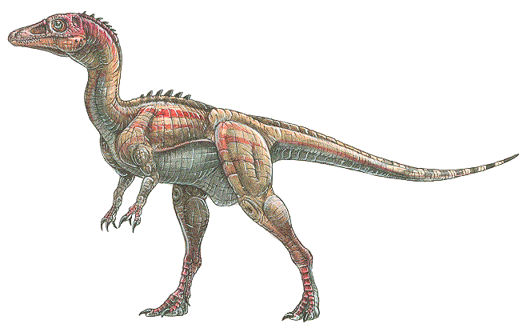

a) Koliko je duljina 15 Eoraptora u decimetrima i milimetrima?
b) Koliku masu ima 36 Eoraptora?
c) Koliku udaljenost u km prijeđe za 5 sati?
d) Koliku udaljenost prijeđe za 2 dana?
e) Koliko Eoraptora ima masu od 280 kg?
f) Koliko ih čini kolonu dugu 45 metara
g) Kolika je masa 12 Eoraptora u gramima?
h) Kolika je duljina jedne trećine Eoraptora?
i) Koliko iznosi 5/9 duljine Eoraptora?

20. BRONTOSAURUS
-duljina mu je iznosila oko 25 metara, masa 30 tona,bio je biljojed, dnevno je jeo 300 kilograma bilja

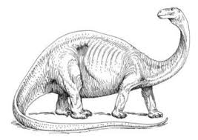
a) Koju duljinu bi dobili da poredamo 30 Brontosaurusa u niz?
b) Koliku bi masu imalo 10 Brontosaurusa u kilogramima?
c) Koliko Brontosaurusa bi mogli dnevno nahraniti s 1800 kilograma bilja?
d) Koliko bilja u dekagramima bi trebalo da se nahrani 10 Brontosaurusa?
e) Koliko bilja pojede 1 Brontosaurus tjedno?
f) Ako 300 kilograma bilja košta 150 kn, koliko bi potrošili novaca da nahranimo 25 Brontosaurusa?

21. APATOSAUR

-masa mu je bila 30 tona,biljojed (dnevno je jeo 300 kg bilja), duljina 25 m, imao je četiri noge,dugačak vrat

- Kolika mu je masa u kilogramima?
b) Koliko kilograma bilja pojede u 10 mjeseci?
c) Kolika je masa 6 Apatosaurusa?
d) Koliko bilja pojede godišnje u dekagramima?
e) Koliko je duga kolona koju čini 17 Apatosaurusa?
f) Koliko Apatosaurusa stane u 1 kilometar?

